**Kammarmusik på Musikaliska:**

**Lågan brinner fortfarande - ungerska tonsättare i svenskt musikliv**

*Onsdag den 19 september kl 18 gästar flöjtisten Kinga Práda Sagvik och pianisten Stefan Lindgren Musikaliska på Nybrokajen 11. Tillsammans med recitatören och moderatorn Stellan Sagvik uppmärksammar de ungerska tonsättare i Sverige. Ungersk musik blandas med Gustav Fröding.*

Musik har inga gränser, den tar vi med oss och den finns planterad var som helst. Flöjtisten Kinga Práda Sagvik har sökt upp sex tonsättare som har sitt ursprung i Centraleuropa med det gemsamma språket ungerska. Dessa tonsättare kom till Sverige under 50-60-talen och har levt och skapat i Sverige under lång tid. Kinga vill uppmärksamma deras livsverk och bjuda in till konversation om arvet de hade med sig och hur de har formats och präglats av det svenska musiklandskapet.

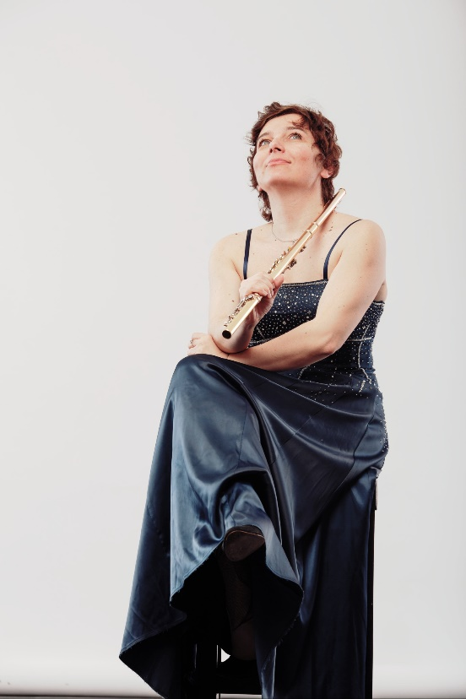**Program**

Pavol Simai: Sonatin

Csaba Deák: Andante Rondo

Zoltán Gaál: I-VI

Tamás Ungváry: Akonel för soloflöjt och elektronik

Dikt av Gustaf Fröding

Ladislaus Horatius: Flute of the minute (nykomponerat stycke)

Franz Lizst: Les jeux d’eaux à la Ville d’Este

Franz Doppler: Fantasie pastoral hongroise

**Artister**

Kinga Práda Sagvik, flöjt

Stefan Lindgren, piano

Stellan Sagvik, recitatör och moderator

**Konsertinformation**

Tid: onsdag 19 september kl 18.00

Plats: Musikaliska, Nybrokajen 11

Konserten ges med stöd av Föreningen svenska tonsättare (FST)

På bilden: Kina Práda Sagvik. Fotograf: Tamás Bethlendi

För mer information kontakta Lena Jakobsson, producent, tel: 070-545 71 49, mejl: [lena.jakobsson@musikaliska.se](mailto:lena.jakobsson@musikaliska.se) eller Elenor Wolgers, marknadschef, tel: 073-962 95 00, mejl: [elenor.wolgers@musikaliska.se](mailto:elenor.wolgers@musikaliska.se)